Rancang Bangun Sistem Keamanan Pintu Menggunakan Metode Pengenalan Wajah Berbasis Internet of Things

Trie Handayani¹, Arif Basuki²*, Sudiana², Ilham Dirgantara¹
¹Program Studi Teknik Elektro, Institut Teknologi Nasional Yogyakarta
²Program Studi Teknik Elektronika Vokasi, Institut Teknologi Nasional Yogyakarta

Article Info |  | ABSTRACT
Article history:
Received October 2, 2022
Accepted October 10, 2022
Published November 1, 2022
Keywords:
Kata kunci 1, Kata kunci 2,
Kata kunci 3
“The newest” lighting systems, Artificial and natural hybrid system, Fuzzy logic controller, IoT monitoring |  | A security system that is using face recognition method has been created based on Eigenface. Experimental results are provided to demonstrate the accuracy of the proposed face recognition system. Lock mechanism solenoid door can only be opened automatically when camera sensor captured the face of the house owner that has been recorded previously and saved in system database. The designed system is based on IoT (Internet of Things) is an internet based information system which is functioned as an interface system to control solenoid key and to exchange information in real time. Iot based control can be done by using smartphone or computer that has connected to the internet through a messenger application called Telegram. The blueprint of this security system that is using IoT based face recognition method consists of hardware and software design. Hardware consists of mini computer module such as Raspberry Pi 3 that has digital input and output, relay series as an electric switch to control solenoid door lock, sensor camera, controller box and audio speaker. Meanwhile software contains Python assembly programming languange implemented on mini computer and Telegram as a media control to lock and unlock the solenoid door and to transmit a command to LCD TFT display monitor. This system can be operated and controlled from a far through application interface that is connected to the internet. The result from the test is face recognition system performance to unlock solenoid door reached 92% accuracy. It means system is capable to unlock the solenoid door automatically based on the compatibility of the image that is captured by sensor camera. The test result is internet based in delivering information in the form of image and text notification. with average computing delivery speed is within 0,5 second and 4 seconds to deliver notification in the form of image. So It is safe to conclude that the system is running well.
 |  | 
Corresponding Author:
Arif Basuki,
Program Studi Teknik Elektronika Vokasi, Institut Teknologi Nasional Yogyakarta,
Email: *trie.handayani@itny.ac.id

pendahuluan
Pesatnya perkembangan teknologi dan sistem otomasi yang diciptakan dari penemuan–penemuan terdahulu secara umum bersifat untuk memberikan kemudahan, kenyaman serta membantu kepentingan manusia. Fenomena industri 4.0 yang sedang diperbincangkan, dikaji, serta dimulai akan membawa kemajuan yang salah satunya akan tercipta berbagai macam sensor baru, serta cara memanfaatkan informasi yang didapat dari sensor–sensor yang merekam segala sesuatunya selama 24 jam. Teknologi yang secara realita sudah dapat digunakan adalah sistem otomatisasi pada rumah atau yang dikenal sebagai teknologi smarthome yang ditujukan untuk meningkatkan kenyamanan dalam hidup . [1]
Penggunaan sistem smarthome terdiri dari perangkat sensor dan aktuator yang saling terhubung yang memiliki kemampuan untuk berbagi informasi. Sistem akan memungkinkan pengguna untuk mengelola rumah dari jarak jauh yang dilengkapi sistem keamanan. Sistem smarthome dapat menganalisis suatu informasi yang kemudian akan melakukan tindakan yang diperlukan sesuai dengan instruksi yang telah diatur oleh pengguna. Salah satu sistem yang ada pada teknologi smarthome adalah sistem kunci pintu ruangan. Sistem pengunci pintu yang sudah ada sejak lama terus berkembang dari sistem konvensional menjadi sistem otomatisasi seperti sistem akses menggunakan kode, kartu pengenal, sidik jari, teknologi radio frequency identification (RFID), serta teknologi yang ada mengintegrasikan penggunaan sensor yang dapat diakses melalui smartphone. [2]
Sebelumnya sudah banyak penelitian yang dilakukan untuk sistem smarthome. Penelitian yang dilakukan oleh Isnianto N.H dkk [3] dengan judul “Sistem Keamanan Rumah dengan Fingerprint dan Keypad berbasis arduino” bertujuan untuk membuat sistem keamanan yang mengintegrasikan sensor fingerprint dan keypad untuk membuka pintu serta alarm dan led sebagai indiator jika suatu saat pintu dibuka secara paksa. Pada prosesnya pintu rumah akan dibuka dan dikunci dengan referensi sidik jari dari seluruh anggota keluarga sebagai pengganti kunci biasa. Sidik jari dan sandi akan diproses oleh Arduino yang selanjutnya untuk mengaktifkan solenoid lock door. Sedangkan Iman [4] melakukan penelitian yang berjudul “Purwarupa Smart Door Lock Menggunakan Multi Sensor Berbasis Sistem Arduino” yaitu membuat sistem pengamanan multi sensor yang dirancang dengan memanfaatkan mikrokontroler Arduino sebagai pengendali utama. Sistem ini memilii fitur RFID yang berfungsi sebagai pembacaan kartu yang memiliki serial komunikasi wireless, keypad difungsikan sebagai alat masukan kode kata sandi, dan sensor magnetic switch yang berfungsi sebagai sistem cadangan jika terjadi pembukaan secara paksa pada pintu yang diengkapi dengan pushbutton.
Berdasarkan latar belakang tersebut, maka penulis merancang suatu sistem keamanan pintu menggunakan deteksi wajah yang bebasis internet of things (IoT) yang dapat dikendalikan dari jarak jauh. Perancangan dilakukan dengan merancang sebuah sistem pintu otomatis dengan menggunakan deteksi wajah yang terintegrasi dengan solenoid lock system sebagai pembuka kunci pintu, serta sistem akan mengirimkan informasi berupa gambar dan notifikasi secara realtime ke smartphone pengguna melalui akun media sosial Telegram Messenger [5]. Selain itu sistem memungkinkan pengguna untuk memberikan perintah dan pemberitahuan suatu keterangan pada tampilan layar liquid crystal display (LCD) yang berada pada pintu dan pemberitahuan berupa audio suara.

METODE PENELITIAN
Penelitian ini berupa desain sistem keamanan purwarupa pintu menggunakan kunci solenoid dengan metode sistem pengenalan wajah pada sebuah replika rumah sederhana. Penelitian ini difokuskan pada penerapan sistem metode Eigenface [6] berbasis IoT dan dapat dipantau melalui aplikasi Telegram messenger. Solenoid pengunci pintu adalah perangkat elektronik kunci pintu dengan menggunakan tegangan listrik sebagai pengendalinya. Alat ini banyak diaplikasikan pada pintu otomatis. Solenoid pengunci pintu bekerja jika diberi tegangan. Dalam keadaan normal tuas pada solenoid pengunci pintu akan memanjang, dan jika diberi tegangan tuas pada alat ini akan memendek. Tegangan listrik yang diberikan akan membuat medan magnet sehingga tuas pada solenoid pengunci pintu akan tertarik oleh medan magnet [7]
Perancangan sistem ini dilakukan dengan mendesain suatu perangkat yang meliputi perangkat keras dan perangkat lunak sebagaimana ditunjukkan pada Gambar 1. Berdasarkan kebutuhan perangkat keras pada bagian input digunakan sensor kamera, tombol dan server telegram dimana sensor kamera berfungsi untuk mengambil citra digital yang akan dimasukkan ke algoritma pemrosesan data dan server telegram digunakan untuk berintegrasi dengan aplikasi telegram khususnya untuk mengambil data-data pesan yang dikirimkan oleh user. Pada bagian proses terdapat Single Board Computer (SBC) yaitu raspberry PI 3 yang digunakan untuk memproses bagian input dan ouput. Pada bagian output terdapat Selenoid lock door yang digunakan untuk mengunci pintu, LCD dan audio untuk memberikan indicator kepada pengguna berupa pesan suara serta tampilan serta server telegram yang digunakan untuk memberikan notifikasi kepada user melalui aplikasi telegram.

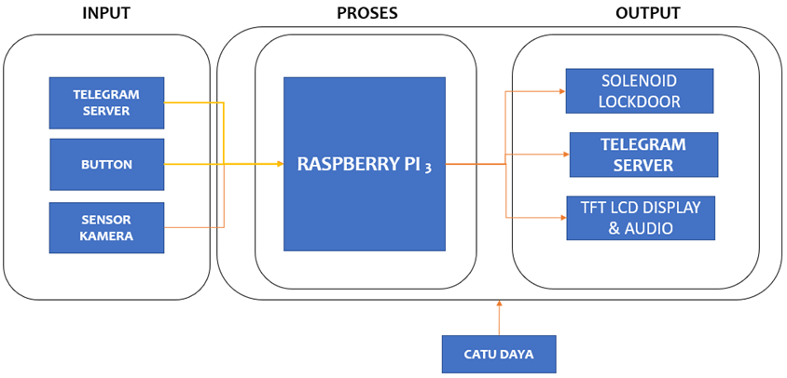
Gambar 1. Skema perancangan perangkat keras
Perancangan perangkat lunak dilakukan dengan menentukan jumlah keadaan yang akan menjadi acuan pengendalian dengan logika fuzzy. Pada penelitian ini digunakan lima keadaan berdasarkan kondisi cuaca yang mempengaruhi intensitas cahaya matahari terhadap intensitas cahaya di dalam ruangan yang terbaca pada sensor lux1 (indoor), yaitu sangat redup (SR), redup (R), sedang (S), terang (T), dan sangat terang (ST). Pada sensor lux2 (outdoor) digunakan lima keadaan untuk mengatur posisi bukaan jendela berdasarkan tingkat intensitas cahaya matahari untuk memaksimalkan masuknya cahaya matahari ke dalam ruangan.

Perancangan Perangkat Keras
Perancangan perangkat keras sesuai dengan kebutuhan sistem diantaranya adalah perancangan desain box kontroler, desain purwarupa pintu, dan diagram elektronis sistem.

Desain box kontroller
Box kontroler menggunakan 3d printer dengan filamen bertipe PLA 1,75mm yang berfungsi sebagai tempat pelindung atau wadah rangkaian elektronik dan mini PC Raspberry PI 3 model B dan audio speaker. Bentuk dari desain box ini berupa kotak bersusun yang terdiri dari beberapa bagian diantaranya bagian bawah box atau tingkat pertama, bagian tengah box tingkat kedua, bagian tingkat ke tiga, bagian atas atau tingkat ke tiga dan bagian rangka pada box. Desain box kontroler [8] pada bagian bawah difungsikan sebagai tempat audio speaker. Gambar desain box di visualisasikan dengan sketsa gambar 3 dimensi yang dapat dilihat pada Gambar 2 sampai dengan Gambar 6.
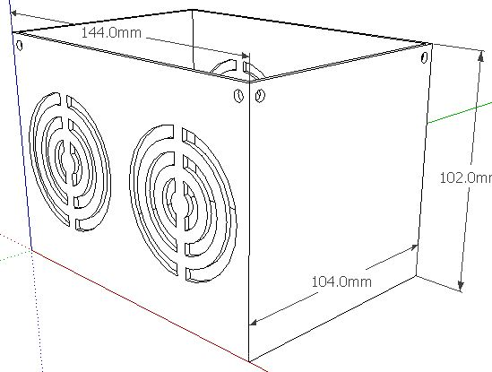 | 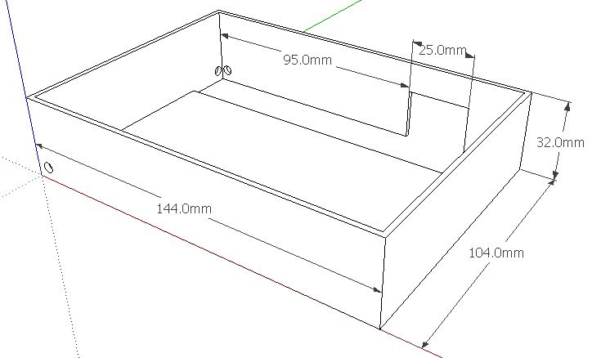
Gambar 2. Desain 3D Box Bagian Bawah | Gambar 3. Desain 3D Box Bagian Tengah
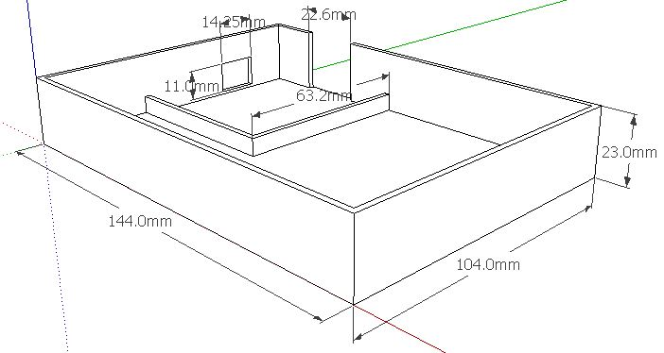 | 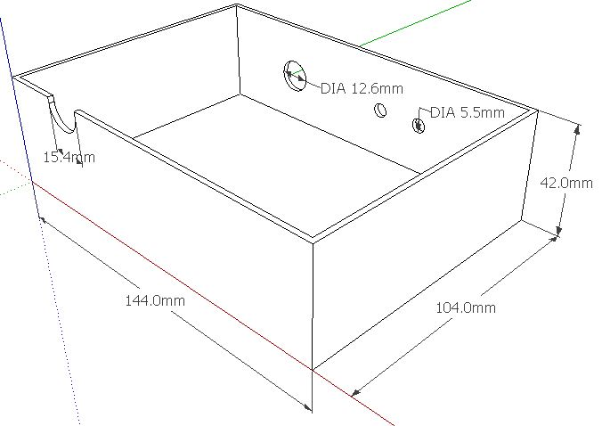
Gambar 4. Desain 3D Box Tingkat ke – 3 | Gambar 5. Desain Bagian Atas Box
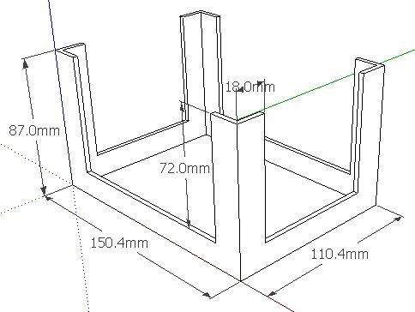
Gambar 6. Desain Rangka Box
Rangka box kontroler ini nantinya akan dipasang sebagai pengunci dari masing–masing tingkatan box dan menambah nilai estetika, dengan ukuran panjang 15,4 cm lebar 11,4 cm, dan tinggi 8,7 cm.

Desain Purwarupa Pintu
Rancang bangun pada sistem ini menggunakan purwarupa pintu menggunakan kayu sebagai bahan bakunya. Gambaran desain 3 dimensi purwarupa pintu dapat dilihat pada Gambar 7 dan Gambar 8.
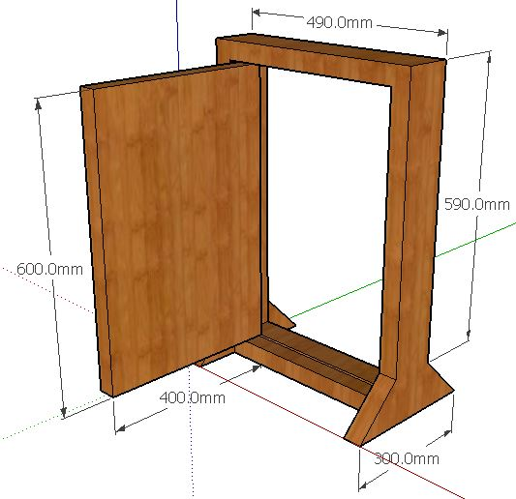 | 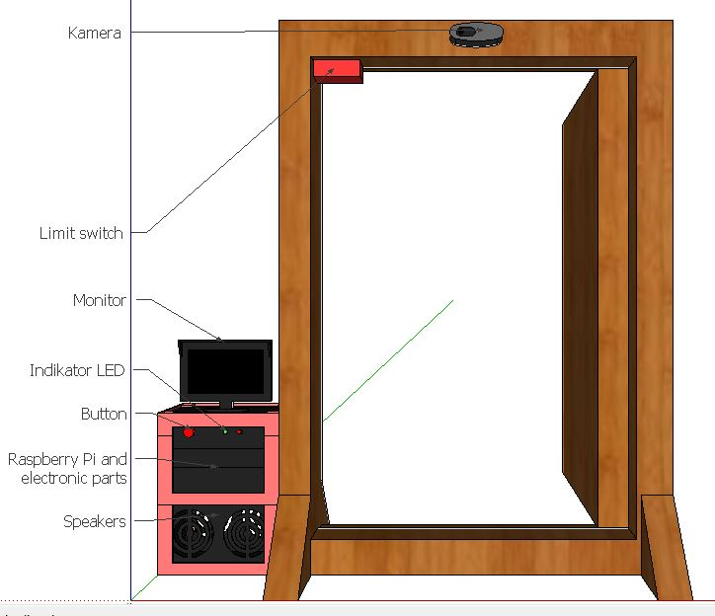
Gambar 7. Desain Purwarupa Pintu | Gambar 8. Desain Keseluruhan Alat
Gambar 8 merupakan hasil perancangan alat secara keseluruhan yang terdiri dari purwarupa pintu dan box kontroler. Pada bagian purwarupa pintu terdapat sensor kamera yang berfungsi untuk menangkap objek yang berupa citra wajah dan sensor limit switch yang dipasang pada kusen kayu difungsikan sebagai indikator pengunci untuk solenoid yang mana jika pintu tertutup menyentuh limit switch, maka logika bernilai 1 yang memerintahkan sistem untuk mengunci atau menggerakkan solenoid lock door.
Box kontroler diletakkan di sebelah pintu yang terdiri dari monitor yang berupa LCD TFT display yang difungsikan sebagai antarmuka sistem, terdapat tombol atau button dan indikator LED superbright difungsikan sebagai tombol untuk memuat ulang sistem jika terjadi trouble pada saat mendeteksi. Pada tingkat tengah terlihat tempat dari komponen elektronik yang berupa Raspberry Pi dan lain lain. Sistem ini dilengkapi dengan audio speaker yang terletak pada bagian bawah box kontroler untuk memberikan informasi keadaan rumah dalam bentuk audio suara.

Diagram Elektronis
Perancangan diagram elektronis menggunakan skematik pada software Eagle yang bertujuan sebagai sistem sakelar pada komponen elektronik yang di rancang dalam satu papan PCB yang meliputi rangkaian relai, dan rangkaian extention board adapter pin GPIP Raspberry Pi yang dapat dilihat pada Gambar 9.

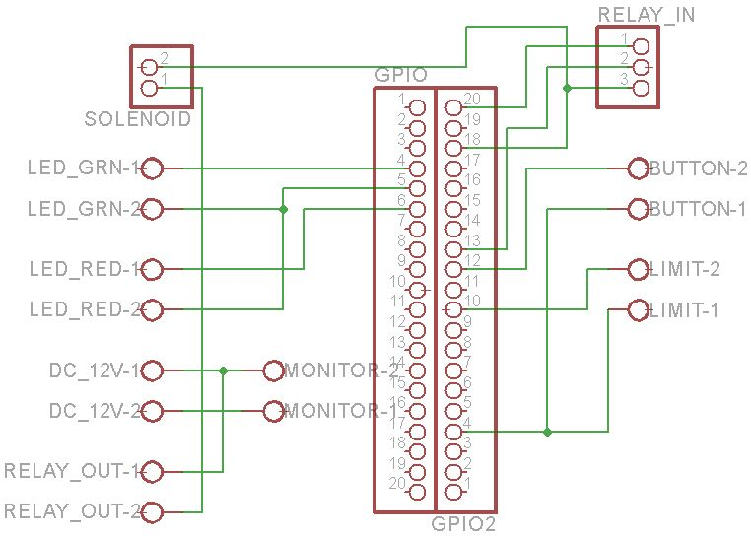
Gambar 9. Rangkaian Skematik PCB
Rangkaian skematik sistem pada Gambar 9 terdapat rangkaian komponen elektronik berupa pushbutton, LED superbright, limitswitch, rangkaian relai, DC adaptor, dan solenoid lock door. Rangkaian pushbutton yang terletak pada box kontroler berfungsi sebagai tombol untuk menangkap gambar, pada diagram elektronis ini rangkaian terhubung langsung ke GPIO data nomor 12 dan GPIO ground nomor 4 bagian bawah. Pada rangkaian LED superbright ini difungsikan sebagai indikator lampu dari button, terdapat 2 rangkaian LED yang terhubung ke GPIO data nomor 5 dan 6 bagian atas dan GPIO ground nomor 5.
Rangkaian relai difungsikan sebagai logic control yang terhubung pula pada rangkaian solenoid, hal ini dikarenakan solenoid membutuhkan tegangan sebesar 12v sedangkan keluaran pada Raspberry Pi 3 memiliki nilai maksimal tegangan sebesar 5V DC. Rangkaian limitswitch difungsikan untuk mentrigger solenoid atau memberikan indikator kondisi 1 dan 0 untuk mengunci yang terhubung pada GPIO data nomor 10 serta GPIO ground nomor 4 bagian bawah, pada peracangan sistem ini solenoid yang dalam kondisi 0 diasumsikan memiliki keadaan pintu tertutup, maka ketika pintu tertutup kemudian limitswitch berlogika 0 akan mengirim perintah ke solenoid untuk mengunci pintu. Rangkaian DC adaptor difungsikan sebagai supply tenaga sebesar 12VDC untuk kebutuhan seluruh komponen elektronik yang juga terhubung ke layar LCD TFT.[9]

Perancangan Perangkat Lunak
Perancangan perangkat digunakan untuk menjalankan sistem. Kumpulan–kumpulan perintah pada perangkat lunak yang ditanamkan pada mini PC Raspberry Pi di program melalui software Python 3 serta berfungsi untuk menulis program, menjalankan, mengunggah program ke memori mikrokontroler, dan memberikan algoritma untuk mengolah masukan tersebut sebagai keuaran dari sistem rancnag bangun kendali kunci solenoid yang berbasis IoT. Diagram alir keseluruhan pemrograman perangkat lunak diperlihatkan pada Gambar 10.

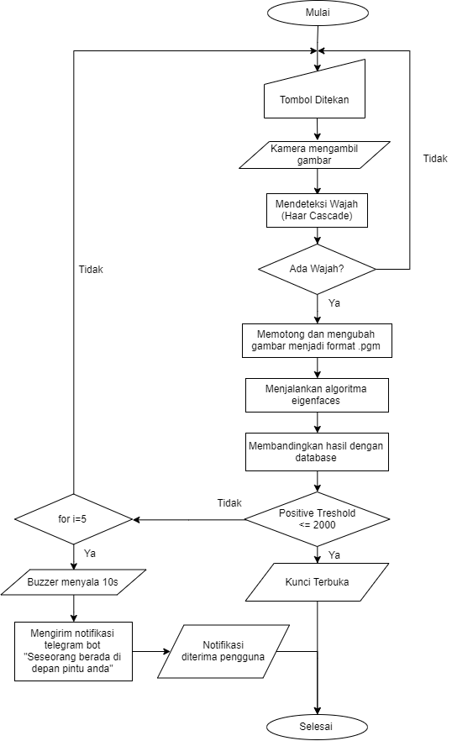
Gambar 10. Diagram Alir Sistem
Alur diagram secara keseluruhan dari pemrograman sistem akan dimulai ketika user menekan tombol, kemudian kamera akan mengambil gambar wajah objek yang terdeteksi untuk disesuaikan dengan data, jikat sesuai maka proses berlanjut ke step selanjuya, jika tidak terdeteksi maka user harus menekan tombol kembali. Wajah yang telah terdeteksi akan direspon oleh solenoid door lock untuk membuka kunci pintu berdasarkan hasil sinkronisasi wajah dan sistem selesai. Bersamaan dengan tombol ditekan sistem IoT akan berjalan dengan mengirimkan notifikasi ke pengguna bahwa seseorang sedang mengakses sistem atau dengan kata lain seseorang sedang berada di depan pintu.

Hasil dan Pembahasan

Hasil Pengujian Sub Sistem
Analisis dilakukan secara kuantitatif menggunakan nilai rata – rata hasil dari perhitungan terhadap akurasi dari data yang diuji, serta terdapat data hasil dari waktu komputasi. Hasil pengujian system terbagi menjadi menjadi 3 bagian yaitu pengujian respon system pengenalan wajah terhadap cahaya, hasil pengujian waktu komputasi dari SBC ke server telegram dan hasil pengujian sistem deteksi wajah.

Hasil Pengujian respon system pengenalan wajah terhadap cahaya
Pengujian dilakukan untuk mengetahui batasan dari kemampuan sensor kamera dalam keadaan optimal untuk pengambilan data wajah atau face recognition. Pengujian respon sistem terhadap cahaya ini akan menentukan keberhasilan sensor kamera dalam mendeteksi wajah yang selanjutnya diproses dan digunakan sebagai perintah untuk mengendalikan kunci pintu solenoid yang terpasang pada pintu, sehingga rentang nilai dari intensitas cahaya yang optimal sangat dibutuhkan demi keberhasilan sensor dalam mendeteksi input. Proses pengambilan data dilakukan sebanyak 10 kali dari setiap nilai intensitas cahaya pada 3 wajah berbeda yang berada pada kelas positive. Rentan nilai dari tingkat kecerahan diambil dari 20 lux dan 40 lux. Hasil dari pengujian dari respon sistem terhadap cahaya (Tabel .1).

Tabel 1 Hasil Pengujian Respon Sistem Terhadap Cahaya
No | Tingkat Kecerahan
No | Ilham |  | Taufik |  | Ali
No | 20 lx | 40 lx | 20 lx | 40 lx | 20 lx | 40 lx
1 | 3609 | 4070 | 3313 | 4073 | 3600 | 4060
2 | 3500 | 3995 | 3420 | 3995 | 3326 | 3996
3 | 3945 | 3910 | 3997 | 3909 | 3875 | 3920
4 | 3731 | 3990 | 3736 | 3994 | 3720 | 4000
5 | 3679 | 4119 | 3573 | 4121 | 3690 | 4125
6 | 3368 | 4038 | 3380 | 4041 | 3370 | 4041
7 | 3827 | 4020 | 3981 | 4020 | 3840 | 4020
8 | 3793 | 3999 | 3420 | 3997 | 3793 | 4000
9 | 3991 | 3847 | 3920 | 3840 | 3990 | 4010
10 | 3568 | 3982 | 3800 | 3982 | 3500 | 3997
Berdasarkan Tabel 1 tingkat kecerahan dibagi menjadi dua nilai dengan satuan intensitas cahaya (lux) terhadap tiga wajah pada kelas positive dengan output berupa nilai confidance. Tabel 1 ditampilkan dalam bentuk diagram stem and leaf yang disajikan pada Gambar 2 diagram Box and Whisker menunjukan nilai confidence pada tingkat cahaya 20 lux memiliki jarak nilai yang lebih jauh dibandingkan dengan tingkat cahaya 40 lux. Penentuan threshold maksimum diambil dari nilai terbesar Whisker pada Box 20 lux yaitu data wajah Taufik dengan nilai condidance maksimum sebesar 3997. Sedangkan untuk nilai threshold terkecil akan diambil dari nilai terkecil Whisker pada Box 20 lux yaitu data wajah Taufik dengan nilai confidence minimum sebesar 3313.

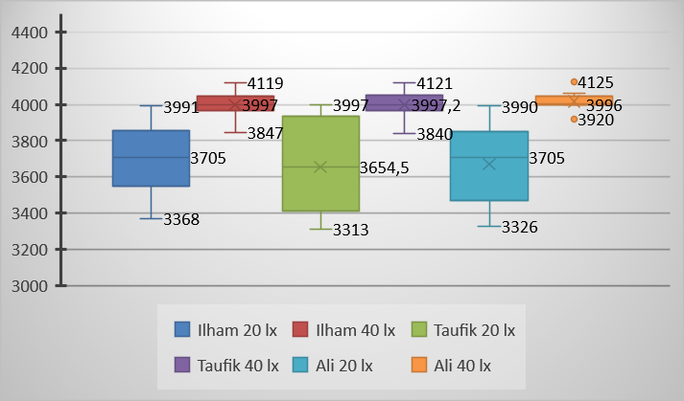
Gambar 2. Diagram Box and Whisker

Hasil pengujian waktu komputasi dari SBC ke server telegram
Pengujian waktu komputasi dilakukan dengan mengukur interval waktu yang dimulai pada saat tombol sensor kamera yang berada pada box kontroler aktif hingga pengiriman data berupa notifikasi teks dan gambar yang diterima oleh pengguna pada aplikasi media sosial Telegram Messenger di smartphone. Berikut merupakan tampilan dari waktu komputasi kecepatan pengiriman data ke Telegram Messenger disajikan dalam bentuk Tabel 2.

Tabel 2. Hasil Pengujian Waktu Komputasi Sistem
No | Pengiriman notifikasi teks  (detik) | Pengiriman notifikasi gambar (detik)
1 | 0.66 | 3.81
2 | 0.63 | 4.19
3 | 0.62 | 3.59
4 | 0.50 | 4.38
5 | 0.62 | 4.50
6 | 0.50 | 3.88
7 | 0.47 | 3.44
8 | 0.56 | 4.18
9 | 0.56 | 3.75
10 | 0.41 | 4.09
Rata–rata | 0.553 | 3.981

Berdasarkan Tabel 2 berisi nomor, pengiriman notifikasi data dalam bentuk teks, dan pengiriman notifikasi data dalam bentuk gambar yang terdeteksi oleh sensor kamera. Pengujian data dilakukan sebanyak 10 kali untuk pengiriman notifikasi berupa teks dan gambar dengan satuan waktu dalam detik pada setip pengujian. Pengujian yang dihasilkan dari ke 10 data memiliki nilai rata–rata kecepatan pengiriman notifikasi teks ke Telegram Messenger selama 0.553 detik atau setengah detik, sedangkan waktu komputasi yang didapat pada pengiriman notifikasi gambar memiliki nilai rata–rata selama 3.981 detik atau sama dengan 4 detik. Hal ini dipengaruhi oleh kecepatan jaringan internet yang digunakan.
Kecepatan pengiriman data dipengaruhi oleh kecepatan unggah dan unduh pada masing–masing perangkat. Pada pengambilan data SBC dan smartphone tersambung dengan jaringan wifi yang sama dengan speed download sebesar 19.36 Mbps dan upload sebesar 3.96 Mbps.

Hasil pengujian sistem deteksi wajah
Tahapan pengujian dilakukan dengan 50 kali ujicoba deteksi wajah oleh sensor kamera yang terletak pada purwarupa pintu untuk membuka kunci pintu solenoid. Hasil pengujian yang dilakukan sebanyak 50 kali menghasilkan data citra yang terdeteksi benar sebanyak 46 dan 4 kali pengujian tidak terdeteksi, sehingga tingkat keberhasilan akurasi wajah yang didapat sebesar 92%.

Hasil Pengujian Keseluruhan Sistem
Keseluruhan sistem yang diujikan pada dasarnya merupakan uji alat secara langsung untuk mengetahui fungsi dari sistem yang diterapkan apakah sudah berjalan dengan semestinya. Sistem akan bekerja ketika teradapat objek atau wajah yang tedeteksi oleh sensor kamera yang diletakkan di pintu, untuk membuat sensor bekerja menangkap gambar maka pengguna atau objek yang berada didepan pintu harus menekan tombol yang berada pada box kontroler, pada saat tombol ditekan sistem facerecognition aktif dan menangkap citra kemudian di proses oleh perangkat lunak untuk mengenali citra yang ditangkap dan dicocokkan dengan data citra wajah yang tersimpan pada database.
Setelah proses pencocokan citra wajah dari objek yang terdeteksi, hasil dari tanggap respon akan digunakan sebagai perintah untuk membuka kunci solenoid yang berada pada pintu, bersamaan dengan berjalannya sistem ini pula akan tertampil notifikasi pada antarmuka sistem dengan tampilan yang berbeda–beda sesuai dengan kondisi, dan juga bersamaan dengan terdeteksinya objek, sistem akan mengirimkan data melalui internet yang berupa notifikasi dalam bentuk teks dan gambar pada antar muka sosial media Telegram Messenger seperti yang ditunjukkan pada Gambar 3 dilengkapi dengan fitur berbasis audio untuk menyampaikan instruksi. Pada saat pengujian dari gambar citra yang tidak cocok dengan penyimpanan yang berada pada database maka respon sistem akan menolak dengan output kunci solenoid tidak akan terbuka, akan tetapi notifikasi sistem daring tetap berjalan menyampaikan informasi. Pengujian keseluruhan sistem telah berhasil dilakukan dan sistem telah bekerja sesuai dan berjalan dengan semestinya

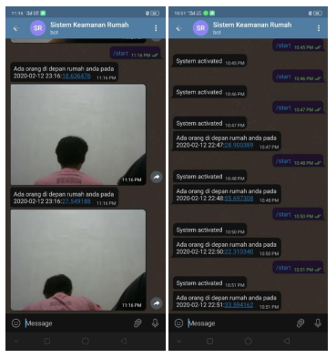
Gambar 3. Tampilan Antarmuka Telegram Messenger

Kesimpulan
Sistem keamaan pintu menggunakan metode pengenalan wajah berbasis IoT (Internet of Thing) telah berhasil dirancang dan dikendalikan. Performansi sistem dari rancang bangun sistem keamanan pintu menggunakan metode pengenalan wajah berbasis IoT memiliki waktu komputasi nilai rata–rata kecepatan pengiriman notifikasi data dalam bentuk teks selama 0.5 detik, sedangkan waktu komputasi untuk nilai rata–rata pada pengiriman notifikasi dalam bentuk gambar membutuhkan waktu selama 4 detik. Sistem dapat dijalankan dan diakses dari jarak jauh dengan syarat server Raspberry Pi harus selalu terhubung ke internet (online) .

Referensi
- Chrsitian, J., Komar, N., Prototipe Sistem Pendeteksi Kebocoran Gas Menggunakan Sensor MQ2, Board Arduino Duemilanove, Buzzer dan Arduiono GSM Shield pada PT. Alfa Retailindo (Carrefour Pasar Minggu), Jurnal TICOM Vol 2., 2013
- Hendra, S., Ngemba, H. R., & Mulyono, B., Perancangan Prototype Teknologi RFID dan Keypad 4x4 Untuk Keamanan Ganda Pada Pintu Rumah, 640–646, 2017
[3]. Alhisni T.A, Purwarupa Sistem Kendali Kunci Pintu Solenoid Menggunakan Smartphone Via Bluetooth Dengan Akselerometer MMA7361 Sebagai Deteksi Gempa, Universitas Gadjah Mada, Yogyakarta, 2015
[4]. Iman, F. F., Purwarupa Smart Door Lock Menggunakan Multi Sensor Berbasis Sistem Arduino. 1–7., 2017.
[5]. Bramastya, D., Wijayanto, I., & Hadiyoso, S. , Perancangan Prototype Pengendali Pintu Pagar Otomatis Berbasis Mikrokontroler Dengan Komunikasi Wireless Menggunakan Aplikasi Android (Design Prototype of Control Gate Automatic Bassed Microcontroller By Communication of Wireless Use the Android Applicat. 4(1), 372–377, 2017
[6]. Wijaya, M.C. dan Prijono, A., Pengolahan Computer Vision Menggunakan Matlab. Penerbit, Informatika: Bandung, 2007.
[7]. Apriansyah, A., Ilhamsyah, & Rismawan, T., Prototype Kunci Otomatis Pada Pintu Berdasarkan Suara Pengguna Menggunakan Metode KNN (KNearest Neighbor), 04(1), 45– 56 , 2016
[8]. E.Trucco and A.Verri, “Introduction Techniques for 3-D Computer Vision, 1st ed., New Jersey: Prentice Hall, pp 1-13, 1998
[9]. Anarwati, and I. Setiono, "Rancang Bangun Alat Pemantauan Pengaturan Kecepatan Putar Motor Dc Power Windows Berbasis Plc Panasonic Menggunakan Human Machine Interface (Hmi)," Gema Teknologi, vol. 19, no. 3, pp. 32-37, Oct. 2017

